МИНИСТЕРСТВО ВЫСШЕГО ОБРАЗОВАНИЯ, НАУКИ И ИННОВАЦИЙ РЕСПУБЛИКИ УЗБЕКИСТАН
ФЕРГАНСКИЙ ГОСУДАРСТВЕННЫЙ ТЕХНИЧЕСКИЙ УНИВЕРСИТЕТ
ФАКУЛЬТЕТ ИНФОРМАЦИОННЫХ ТЕХНОЛОГИЙ И ТЕЛЕКОММУНИКАЦИЙ
КАФЕДРА
«ПРОГРАММЫЙ ИНЖИНИРИНГ И КИБЕРБЕЗОПАСНОСТЬ»
Направление 60610300 — «Информационная безопасность»
студент 3 курса группы 647-22
________________________________________________________________________
на тему:
«____________________________________________________________________________________________________________________________________________________________________________»
ИНДИВИДУАЛЬНЫЙ ПРОЕКТ
Студент:
Член комиссии: | А.Араббоев
Член комиссии: | О.Рахмонов
Научный руководитель: | Н.Абдулхамидова
Заведующий кафедрой: | О. Порубай

Фергана — 2026 г.

ОГЛАВЛЕНИЕ
ВВЕДЕНИЕ 3
ГЛАВА 1. ТЕОРЕТИЧЕСКИЕ ОСНОВЫ ПРОЕКТА 5
1.1. Геймификация: определение и научное обоснование 5
1.2. Типология игровых механик в "Cyber-Ops" 6
1.3. Обзор существующих платформ кибербезопасности 7
1.4. Технологический стек: обоснование выбора 8
1.5. Концепция UI/UX: Cyberpunk / Tactical HUD 10
ГЛАВА 2. ПРОЕКТИРОВАНИЕ АРХИТЕКТУРЫ 10
2.1. Общая архитектура приложения 10
2.2. Структура директорий проекта 11
2.3. Глобальное состояние (Zustand Store) 11
2.4. Маршрутизация и навигация 12
2.5. Система прогрессии и экономики 13
ГЛАВА 3. РЕАЛИЗАЦИЯ МОДУЛЕЙ ПЛАТФОРМЫ 14
3.1. Модуль Landing.jsx — Главная страница 14
3.2. Модуль Dashboard.jsx — Панель управления 17
3.3. Модуль Academy.jsx — Академия навыков 19
3.4. Модуль Armory.jsx — Арсенал и Чёрный рынок 20
3.5. Модуль Inventory.jsx — Инвентарь и снаряжение 22
3.6. Модуль Missions.jsx — Тактический терминал 23
3.7. Модуль Factions.jsx — Войны фракций 25
3.8. Модуль Profile.jsx — Профиль агента 27
3.9. Модуль Raids.jsx — Глобальные рейды 28
3.10. Модуль Syndicate.jsx — Синдикат 30
3.11. Модуль Textbooks.jsx — Библиотека учебников 30
ГЛАВА 4. СПЕЦИАЛЬНЫЕ МЕХАНИКИ И СИСТЕМЫ 32
4.3. Мультиязычность (i18n) 34
4.4. Command Palette — глобальный поиск 35
ГЛАВА 5. ТЕСТИРОВАНИЕ ПЛАТФОРМЫ 36
5.1. Стратегия тестирования 36
5.2. Функциональное тестирование модулей 36
5.3. Кросс-браузерное тестирование 37
5.4. Тестирование производительности 38
5.5. Пользовательское тестирование 39
ГЛАВА 6. ПЛАН РАЗВИТИЯ И МАСШТАБИРОВАНИЯ 40
6.1. Текущее состояние и ограничения прототипа 40
6.2. Фаза 1 — Backend и персистентность данных (3–4 месяца) 40
6.3. Фаза 2 — Реальный мультиплеер (4–6 месяцев) 40
6.4. Фаза 3 — Настоящие CTF-задачи (6–12 месяцев) 41
6.5. Фаза 4 — Монетизация и B2B (12–18 месяцев) 41
6.6. Фаза 5 — AI-генерация контента (18+ месяцев) 42
ЗАКЛЮЧЕНИЕ 43
СПИСОК ИСПОЛЬЗОВАННЫХ ИСТОЧНИКОВ 44

ВВЕДЕНИЕ
Цифровая эпоха предъявляет принципиально новые требования к каждому участнику информационного пространства. По данным Cybersecurity Ventures, к 2026 году глобальный ущерб от киберпреступности превысит 10,5 триллиона долларов в год, а дефицит специалистов по информационной безопасности достигнет 3,5 миллиона незакрытых вакансий. При этом традиционные методы подготовки — лекции, учебники и видеокурсы — демонстрируют катастрофически низкий уровень удержания материала: по данным Национального учебного лаборатории США, пассивное чтение обеспечивает лишь 10% запоминания, тогда как практика с немедленной обратной связью — до 75%.
Одновременно индустрия компьютерных игр ежегодно демонстрирует, как правильно выстроенная система обратной связи, вознаграждений и социального взаимодействия удерживает миллионы людей за добровольным выполнением сложных задач часами и днями. Феномен геймификации — перенос игровых механик в неигровые контексты — активно исследуется с начала 2010-х годов. Платформы Duolingo, Codecademy и Khan Academy наглядно доказали: геймифицированное обучение в разы превосходит классическое по показателям вовлечённости и завершаемости курсов.
Проект "Cyber-Ops" синтезирует обе идеи: он предоставляет практически ориентированное обучение кибербезопасности в оболочке полноценной ролевой игры. Пользователь — не студент перед экраном, а агент хакерского синдиката, выполняющий реальные тактические операции в киберпространстве.
Сфера кибербезопасности является одной из наиболее динамично развивающихся в IT-индустрии. В Узбекистане, согласно Концепции кибербезопасности, государство активно инвестирует в подготовку национальных кадров по защите информации. Однако существующие учебные программы нередко оторваны от реальных инструментов и практик, применяемых индустрией.
Платформы CTF (Capture The Flag) типа TryHackMe и Hack The Box уже показали, что практический формат с немедленной обратной связью значительно эффективнее теоретических курсов. Однако им не хватает глубокой геймификации для удержания аудитории новичков, которые бросают занятия при первых сложностях. "Cyber-Ops" заполняет эту нишу, обеспечивая плавную кривую сложности и постоянную мотивацию через игровые механики.
Цель проекта: разработать прототип геймифицированной веб-платформы, обеспечивающей эффективное и вовлекающее обучение основам кибербезопасности для студентов и начинающих IT-специалистов.
Для достижения цели были поставлены следующие задачи:
- Провести анализ рынка образовательных платформ по кибербезопасности и выявить незанятую нишу.
- Изучить научные основы геймификации и психологические модели мотивации.
- Спроектировать архитектуру SPA-приложения с одиннадцатью взаимосвязанными модулями.
- Разработать дизайн-систему в стиле Cyberpunk / Tactical HUD с glassmorphism-эффектами.
- Реализовать все модули платформы: Landing, Dashboard, Academy, Armory, Inventory, Missions, Factions, Profile, Raids, Syndicate, Textbooks.
- Внедрить комплексную систему геймификации: XP, уровни, двух валютную экономику, инвентарь, PvP-события.
- Обеспечить мультиязычность (RU/EN/UZ) и специальные режимы (Streamer Mode).
- Провести тестирование и подготовить документацию для дальнейшего масштабирования.
Объект исследования: образовательные технологии в сфере кибербезопасности. Предмет исследования: применение механик геймификации и MMO-элементов для повышения эффективности обучения навыкам информационной безопасности через веб-платформу.
В ходе работы применялись следующие методы: анализ и синтез научной литературы по геймификации; сравнительный анализ существующих платформ; прототипирование и итеративная разработка (Agile/Scrum); пользовательское тестирование (usability testing); компонентное тестирование модулей.

ГЛАВА 1. ТЕОРЕТИЧЕСКИЕ ОСНОВЫ ПРОЕКТА

1.1. Геймификация: определение и научное обоснование
Геймификация (от англ. gamification) — это применение игровых элементов, механик и принципов дизайна в неигровых контекстах с целью повышения вовлечённости, мотивации и желаемого поведения пользователей. Термин был популяризирован Себастьяном Детердингом в 2011 году, хотя сами практики существовали задолго до появления устойчивого термина.
Теоретической базой геймификации служат несколько ключевых психологических концепций. Теория самодетерминации (Deci & Ryan, 1985) выделяет три базовые потребности человека, удовлетворение которых обеспечивает внутреннюю мотивацию:
- Автономия (Autonomy) — ощущение контроля над своими действиями и выборами. В геймификации реализуется через возможность самостоятельно выбирать задания, ветки развития навыков, фракцию.
- Компетентность (Competence) — ощущение роста мастерства и эффективности. Обеспечивается системой XP, уровней, прогрессирующей сложностью задач и немедленной обратной связью.
- Принадлежность (Relatedness) — потребность в социальных связях. Реализуется через синдикаты (гильдии), глобальные рейды, таблицу лидеров и чат.
Модель Flow (Чиксентмихайи, 1990) описывает оптимальное состояние "потока" — полного погружения в деятельность, возникающего при балансе между уровнем сложности задачи и уровнем навыка исполнителя. Правильно настроенная геймифицированная система постоянно поддерживает пользователя в этом состоянии, постепенно наращивая сложность пропорционально росту его компетентности.
Теория подкрепления (Скиннер) объясняет, почему немедленное вознаграждение (XP, кредиты, достижения) эффективно закрепляет желаемое поведение. Система переменных вознаграждений (как в игровых автоматах) обеспечивает наибольшую устойчивость поведения — именно поэтому случайные события (PvP-интрузии, лут из миссий) работают особенно эффективно.

1.2. Типология игровых механик в "Cyber-Ops"
В основу проекта легла классификация игровых механик по модели MDA (Mechanics — Dynamics — Aesthetics, Hunicke et al., 2004). Механики — правила системы; динамики — поведение системы в действии; эстетика — эмоциональный отклик игрока. В "Cyber-Ops" применяются следующие категории механик:
Категория | Механика | Реализация в Cyber-Ops | Психологический эффект
Прогресс | XP и уровни | Кольцевой индикатор на Dashboard | Ощущение роста компетентности
Прогресс | Дерево навыков | Граф зависимостей в Academy | Визуализация долгосрочного пути
Вознаграждение | Виртуальная валюта | Game Credits и Premium Credits | Накопление и трата ресурсов
Вознаграждение | Снаряжение | Инвентарь с бонусами характеристик | Ощущение владения и силы
Соревнование | Таблица лидеров | Global Leaderboard на Dashboard | Социальная конкуренция
Кооперация | Рейды и синдикаты | Raids.jsx, Syndicate.jsx | Принадлежность, командная работа
Случайность | PvP-интрузии | Случайные события во время работы | Тревога, азарт, адреналин
Нарратив | Фракции | White Hat vs Black Hat Syndicate | Идентичность, погружение в роль
Ритмичность | Дейлики | Syndicate Contracts на Dashboard | Привычка к регулярным занятиям
Таблица 1 — Игровые механики платформы "Cyber-Ops" и их психологический эффект

1.3. Обзор существующих платформ кибербезопасности
Для формирования конкурентного позиционирования проекта был проведён детальный анализ семи ведущих платформ, использующихся для обучения кибербезопасности. Критерии оценки: глубина геймификации, наличие практических задач, порог вхождения для новичков, наличие социальных механик и MMO-элементов.
Платформа | Геймификация | Практика | Порог входа | Социальные механики
TryHackMe | Средняя (XP, значки) | Высокая (VM) | Низкий | Минимальные
Hack The Box | Низкая | Очень высокая (CTF) | Высокий | Средние (команды)
PentesterLab | Низкая | Высокая (упражнения) | Средний | Отсутствуют
PortSwigger Web Academy | Минимальная | Очень высокая (labs) | Средний | Отсутствуют
Cybrary | Средняя (курсы) | Средняя | Низкий | Форум
RangeForce | Средняя | Высокая | Средний | Командные
Cyber-Ops (проект) | Высокая (MMO) | Средняя (терминал) | Очень низкий | Глубокие (MMO)
Таблица 2 — Сравнительный анализ платформ кибербезопасности
Анализ показал принципиальный разрыв на рынке: платформы с глубокой практикой (HTB, PortSwigger) имеют высокий порог вхождения и минимальную геймификацию, что приводит к высокому показателю отсева новичков. Платформы с более мягким входом (TryHackMe, Cybrary) предлагают умеренную геймификацию без MMO-элементов. "Cyber-Ops" занимает стратегическую нишу: максимальная геймификация и минимальный порог вхождения при наличии реального обучающего содержания.

1.4. Технологический стек: обоснование выбора
Выбор технологий осуществлялся по трём критериям: производительность интерфейса (для обеспечения плавных анимаций и 3D-элементов), скорость разработки прототипа и готовность к масштабированию в production-продукт.
React 18 выбран как стандарт де-факто для сложных SPA-приложений. Ключевые преимущества для данного проекта: компонентная архитектура идеально соответствует модульной структуре платформы; Concurrent Features (useTransition, Suspense) обеспечивают плавность интерфейса при тяжёлых вычислениях; огромная экосистема библиотек (в частности, globe.gl для 3D-глобуса).
Vite заменяет Create React App в качестве инструмента сборки. Время холодного старта dev-сервера сокращается с 30–60 секунд до менее 1 секунды благодаря нативным ES-модулям. HMR (Hot Module Replacement) работает практически мгновенно, что критично при разработке сложных анимаций.
Tailwind CSS обеспечивает утилитарные классы для быстрой стилизации, при этом не накладывая ограничений на кастомный дизайн. Для реализации эффектов glassmorphism, neon glow и scan-line анимаций были написаны кастомные CSS-правила поверх Tailwind. Итоговая CSS-архитектура: Tailwind для layout и базовых стилей, кастомные классы для специфических эффектов платформы.
Zustand выбран вместо Redux как более лёгкое и современное решение. В проекте глобальный стор содержит: данные агента (никнейм, уровень, XP, кредиты), настройки языка и темы, флаги активных событий (PvP-интрузия, уведомления), состояние авторизации. Zustand не требует Provider-обёртки и не генерирует boilerplate, что ускоряет разработку.
Технология | Назначение | Версия | Альтернативы
React | UI-фреймворк | 18.3 | Vue 3, Svelte
Vite | Инструмент сборки | 5.x | Webpack, CRA
Tailwind CSS | CSS-фреймворк | 3.4 | MUI, Chakra UI
Zustand | Управление состоянием | 4.x | Redux Toolkit, Jotai
React Router | Маршрутизация SPA | v6 | TanStack Router
globe.gl | 3D-визуализация глобуса | latest | Three.js (прямо)
react-i18next | Мультиязычность | 14.x | i18next, lingui
Node.js + Express | Backend API (план) | 20 LTS | Fastify, NestJS
SQLite / PostgreSQL | База данных | latest | MySQL, MongoDB
Таблица 3 — Технологический стек проекта

1.5. Концепция UI/UX: Cyberpunk / Tactical HUD
Визуальная концепция платформы — это не просто стилистический выбор, а осознанное дизайн-решение, направленное на создание эффекта присутствия и погружения. Эстетика Cyberpunk создаёт нужный контекст: тёмная среда, неоновые акценты и технологические интерфейсы ассоциируются у пользователя с хакерской деятельностью, формируя правильный ментальный настрой.
Ключевые элементы дизайн-системы:
- Цветовая палитра: основной фон — #0a0e1a (почти чёрный с синим оттенком), неоновый зелёный — #00ff88 (командная строка, успех), синий — #00d4ff (информация, ссылки), фиолетовый — #8b5cf6 (Premium, элиты), красный — #ff4444 (угрозы, атаки).
- Glassmorphism: полупрозрачные карточки модулей с backdrop-filter: blur(20px), тонкой рамкой rgba(255,255,255,0.08) и лёгким внутренним свечением.
- Типографика: JetBrains Mono для всех элементов терминала и кодовых строк, Inter / Rajdhani для заголовков, обычный sans-serif для контентного текста.
- Анимации: CSS-анимации мигающего курсора, пульсация статусных индикаторов, эффект появления данных построчно (typing effect), scan-line overlay на фоне.
- Звуковой дизайн (запланирован): короткие аудио-сигналы при уведомлениях, звук печатающей клавиатуры, модемный dial-up при загрузке — усиливают ощущение ретро-хакерского интерфейса.

ГЛАВА 2. ПРОЕКТИРОВАНИЕ АРХИТЕКТУРЫ

2.1. Общая архитектура приложения
Платформа реализована по паттерну Single Page Application (SPA) с клиент-серверной архитектурой. Весь рендеринг осуществляется на стороне клиента (CSR — Client-Side Rendering), что обеспечивает мгновенные переходы между модулями без перезагрузки страницы. Для поисковой оптимизации в будущих версиях предусмотрен переход на SSR (Next.js) или гибридный рендеринг.
Frontend-часть разделена на следующие слои:
- Слой представления (View): React-компоненты всех 11 модулей, переиспользуемые UI-компоненты (кнопки, карточки, индикаторы).
- Слой состояния (State): Zustand-сторы для глобального состояния агента, локальное состояние компонентов через useState/useReducer.
- Слой маршрутизации: React Router v6 с защищёнными маршрутами (PrivateRoute), ленивой загрузкой страниц (React.lazy + Suspense).
- Слой данных: пока — моковые данные в JS-файлах; в production — API-слой на Axios/Fetch с кешированием через React Query.

2.2. Структура директорий проекта
Проект организован по принципу Feature-Based Structure: каждый модуль — самодостаточная директория со своими компонентами, хуками и стилями. Это обеспечивает масштабируемость и простоту сопровождения кода.
Cyber-culture/
├── backend/
│ ├── server.js # API-сервер (341 строк)
│ ├── .env # Секретные ключи
│ └── cyber_ops.db # База данных SQLite
├── frontend/
│ ├── src/
│ │ ├── components/ # 5 UI-компонентов
│ │ ├── pages/ # 12 страниц приложения
│ │ ├── store/ # Глобальное состояние (Zustand)
│ │ ├── App.jsx # Главный компонент с маршрутизацией
│ │ └── index.css # Глобальные стили и анимации
│ ├── public/ # Статические ресурсы (видео, изображения)
│ └── index.html # HTML-точка входа
└── README.md

Рисунок 2 — Структура директорий проекта

2.3. Глобальное состояние (Zustand Store)
Zustand-стор является "единственным источником истины" для данных, которые необходимы в нескольких модулях одновременно. Структура глобального состояния:
// store/agentStore.js
const useAgentStore = create((set) => ({
// Данные агента
agent: { name: "GHOST_OPR", level: 12, xp: 4750, xpToNext: 6000 },
credits: { game: 24500, premium: 150 },
faction: "white_hat",

// Настройки интерфейса
language: "ru",
streamerMode: false,
theme: "cyberpunk_dark",

// Активные события
pvpIntrusion: null,
notifications: [],

// Экшены
addXP: (amount) => set((s) => ({ ... })),
spendCredits: (type, amount) => set((s) => ({ ... })),
}));
Рисунок 3 — Структура Zustand-стора агента

2.4. Маршрутизация и навигация
Навигация построена на React Router v6 с тремя уровнями: PublicRoutes (лендинг, страница входа), PrivateRoutes (все защищённые модули, доступны только авторизованным пользователям) и ErrorRoutes (404, страница ошибки сети). Ленивая загрузка через React.lazy и Suspense обеспечивает быстрый первый рендер: весь тяжёлый код (3D-глобус, граф навыков) загружается только при переходе в соответствующий модуль.
Глобальная навигация состоит из трёх частей:
- TopNav (верхняя панель): логотип, баланс валют (Credits), уровень агента, кнопки уведомлений, настроек, профиля, переключатель языка и тема (Light/Dark — при наличии световой версии).
- SideNav (боковая панель): иконки с подписями для перехода по основным модулям, индикатор онлайн-статуса агента.
- Command Palette: вызывается Ctrl+K, обеспечивает fuzzy-поиск по всем командам и маршрутам платформы.
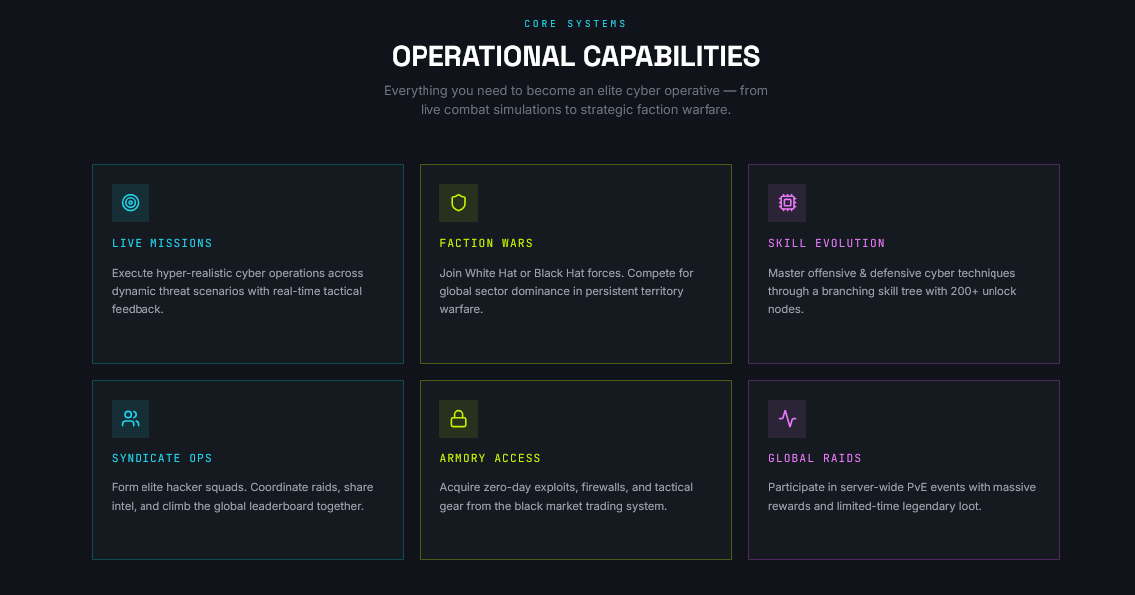
Рисунок 4 — Навигационная система: TopNav + SideNav + Command Palette

2.5. Система прогрессии и экономики
Игровые системы прогрессии детально спроектированы как самостоятельные подсистемы, связанные через глобальный стор. Взаимодействие систем обеспечивает взаимозависимость всех модулей платформы.
Система XP и уровней
Опыт (XP) начисляется за все ключевые действия: завершение миссий (50–500 XP), прохождение нод академии (25–200 XP), выполнение дейликов (100–300 XP), успешную защиту от PvP-интрузии (75 XP), чтение материалов учебников (10–50 XP). Порог уровня рассчитывается по формуле: XP_уровня = 1000 * уровень^1.5, что обеспечивает нелинейный рост требований и поддерживает баланс челленджа.
Двухвалютная экономика
Платформа использует двухвалютную систему — стандартную для free-to-play игр бизнес-модель. Game Credits (₢) зарабатываются в игре за все действия и тратятся в Armory на покупку инструментов, эксплойтов и апгрейдов оборудования. Premium Credits (Ƥ) — донатная валюта, приобретаемая за реальные деньги через симулятор платёжного шлюза; дают доступ к эксклюзивным предметам аукциона и косметике. Ключевой принцип: всё игровое оборудование доступно за игровые кредиты; Premium Credits — только для уникальной косметики и ускорений.

ГЛАВА 3. РЕАЛИЗАЦИЯ МОДУЛЕЙ ПЛАТФОРМЫ

3.1. Модуль Landing.jsx — Главная страница
Лендинг является первой точкой контакта пользователя с платформой. Его задача — создать "wow-эффект" в течение первых секунд и сформировать желание немедленно начать обучение. Страница построена как полноэкранный кинематографический интерфейс без традиционной навигации — всё внимание сосредоточено на центральном призыве к действию.
Фоновый слой лендинга — видеозапись вращающейся карты мира с пульсирующими маркерами активности. Поверх видео — полупрозрачный оверлей с эффектом матричного дождя (символы кириллицы и ASCII, медленно падающие сверху вниз). В центре экрана расположен анимированный "загрузочный терминал" — имитация CLI-сессии, которая при каждом открытии страницы "в реальном времени" печатает текст: сканирование угроз, подключение к закрытой сети, верификация идентификатора агента.
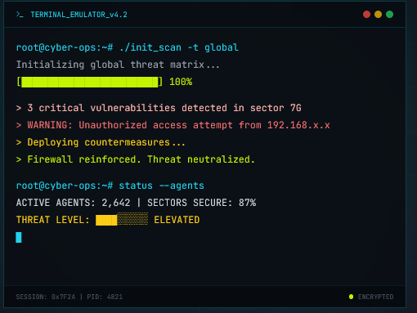
Рисунок 5 — Анимированный терминал на лендинге (типичный вывод при загрузке)

Под терминалом расположены три анимированных счётчика, имитирующих статистику платформы в реальном времени. Значения медленно инкрементируются при загрузке страницы, создавая ощущение живой активной системы:
- Active Operatives — количество зарегистрированных агентов (нарастающий счётчик).
- Threats Neutralized — суммарное количество заблокированных угроз всеми агентами.
- System Uptime — время непрерывной работы платформы (в формате дни:часы:минуты:секунды).
Ниже главного экрана расположены шесть информационных карточек — по одной на ключевой модуль платформы: Live Missions (Missions), Faction Wars (Factions), Skill Evolution (Academy), Syndicate Ops (Syndicate), Armory (Armory), Global Raids (Raids). Каждая карточка содержит иконку, краткое описание и кнопку перехода. При наведении карточка подсвечивается неоновым свечением и немного увеличивается (CSS transform + transition).
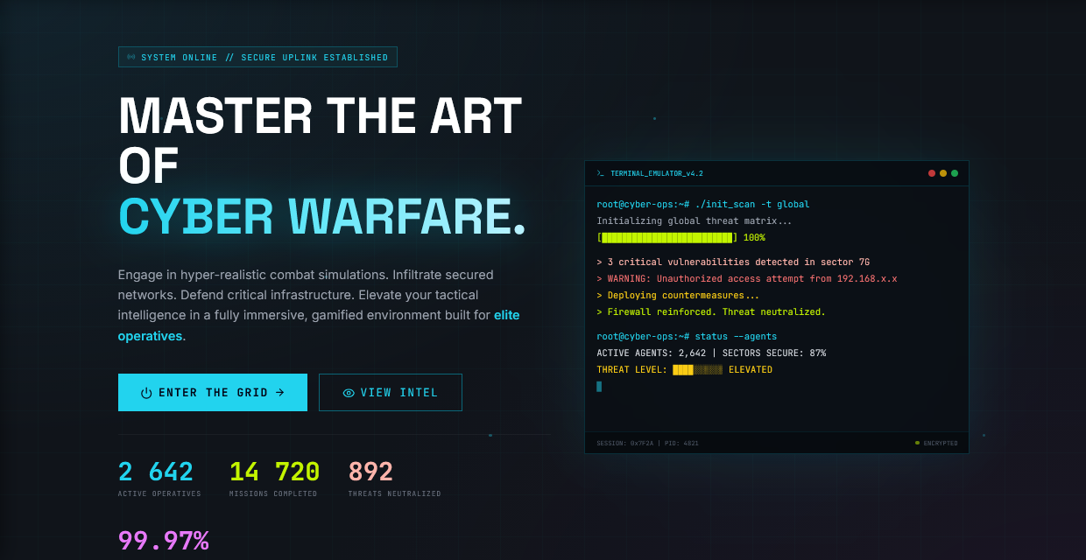
Рисунок 6 — Landing.jsx: главный экран с анимированным терминалом и счётчиками
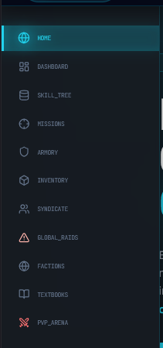
Рисунок 7 — Landing.jsx: блоки презентации шести ключевых модулей платформы

3.2. Модуль Dashboard.jsx — Панель управления
Dashboard — центральный хаб оперативника, куда он попадает сразу после авторизации. Страница агрегирует все ключевые метрики и предоставляет быстрый доступ к остальным модулям. Визуально — это командный центр в стиле военного ситуационного экрана: несколько виджетов в сетке, каждый обновляется в реальном времени.
В верхней части Dashboard расположены четыре метрики-карточки:
- Agent Level + XP Ring: уровень агента (например, "12 / SPECIALIST") с кольцевым индикатором прогресса до следующего уровня. Процент заполнения кольца рассчитывается как (currentXP / xpToNextLevel * 100).
- Threats Blocked: счётчик заблокированных угроз с анимированным инкрементом и разбивкой по типам (SQL, DDoS, XSS, Brute Force).
- Packets Analyzed: объём проанализированного трафика с имитацией роста в реальном времени.
- System Uptime: время активной работы сессии в формате HH:MM:SS с тикающими секундами.
Центральный виджет Dashboard — лента угроз в реальном времени. Каждые 2–3 секунды появляется новое событие с анимацией slide-in сверху. Формат записи: временная метка, тип атаки (цветовой код: красный для критических, жёлтый для средних, зелёный для заблокированных), IP-адрес источника, статус (BLOCKED / DETECTED / ANALYZED). Данные генерируются случайным образом из предустановленного пула шаблонов.
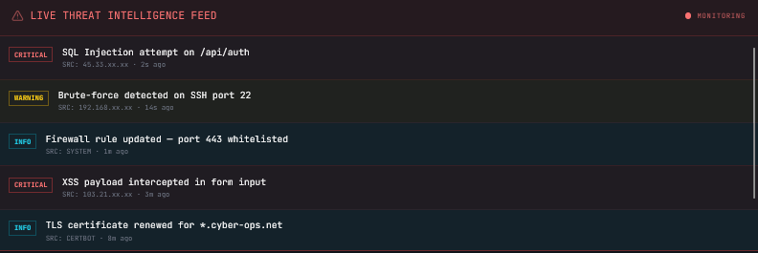
Рисунок 8 — Пример вывода Live Threat Intelligence Feed
Панель ежедневных контрактов отображает три актуальных задания на сегодня с прогресс-барами. Каждый контракт содержит: иконку типа задания, текстовое описание, шкалу прогресса (например, "2/3 миссий завершено"), награду (XP + кредиты) и статус (активный/выполнен). Выполненные контракты подсвечиваются зелёным с анимацией галочки. Таймер сброса показывает обратный отсчёт до следующего обновления контрактов (00:00 UTC).
Тепловая карта активности — точная копия концепции "contribution graph" из GitHub, но стилизованная под хакерский интерфейс. 84 ячейки (12 недель × 7 дней) отображают интенсивность активности пользователя цветом от тёмно-синего (нет активности) до ярко-зелёного (максимальная активность). При наведении на ячейку показывается тултип с датой и количеством выполненных действий.
Таблица лидеров отображает топ-10 агентов платформы с рейтингом, псевдонимом, фракцией, уровнем и количеством очков. Текущий пользователь выделяется подсветкой строки. Таблица обновляется в реальном времени при изменении рейтинга.
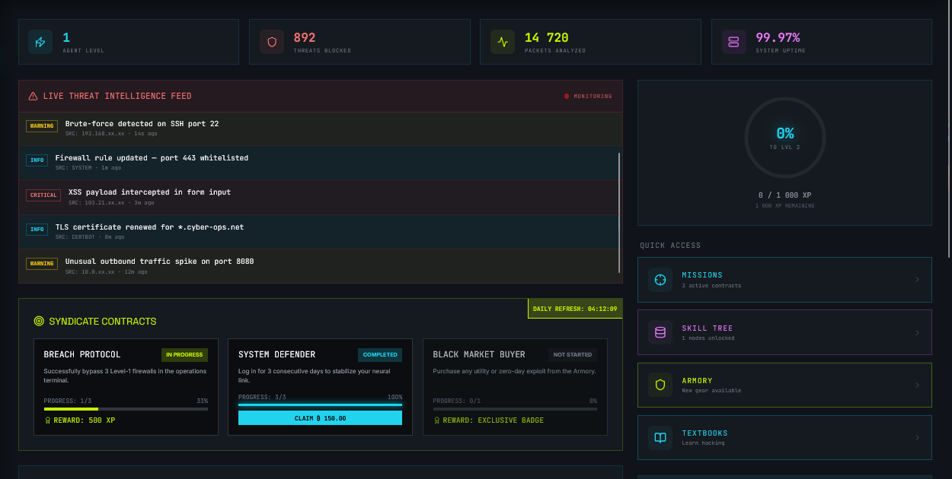
Рисунок 9 — Dashboard.jsx: панель управления оперативника с метриками и лентой угроз

3.3. Модуль Academy.jsx — Академия навыков
Academy — обучающий модуль платформы, оформленный в виде дерева прокачки персонажа RPG. Пользователь видит визуальный граф всего пути обучения от начального узла до продвинутых специализаций, что обеспечивает ощущение чёткой долгосрочной цели и постепенного приближения к ней. Дерево навыков разделено на четыре параллельные ветки, соответствующие реальным специализациям в сфере кибербезопасности:
- Core (Основы): Linux Terminal Basics, Network Fundamentals, Scripting (Bash/Python), Cryptography Basics. Обязательные пререквизиты для всех остальных веток.
- Offensive / Red Team: OSINT & Reconnaissance, Web Application Attacks (XSS, SQLi, CSRF), Network Exploitation, Post-Exploitation, Privilege Escalation.
- Defensive / Blue Team: Firewall Configuration, IDS/IPS Setup, Log Analysis & SIEM, Incident Response, Threat Hunting, SOC Operations.
- Intelligence / Purple Team: Advanced Cryptography, Reverse Engineering, Malware Analysis, Digital Forensics, Threat Intelligence.
Каждый узел дерева имеет три условия разблокировки, которые необходимо выполнить одновременно: требуемый уровень агента (например, "Level 5+"), стоимость в Skill Points (SP — отдельный ресурс, зарабатываемый за завершение миссий и чтение учебников) и пройденные пререквизиты (предшествующие узлы). Узлы имеют три состояния: Locked (заблокирован, серый), Available (доступен для разблокировки, подсвечен), Unlocked (открыт, полный цвет с анимацией пульса). При клике на любой узел справа выезжает панель с полным описанием навыка: название, иконка, краткое и подробное описание, список реальных инструментов (например, для "Network Exploitation" — Nmap, Metasploit, Wireshark), ссылки на соответствующие материалы в Textbooks, статус и кнопка разблокировки (с отображением стоимости в SP). Разблокировка сопровождается анимацией "энергетического импульса", расходящегося от узла по связям графа.

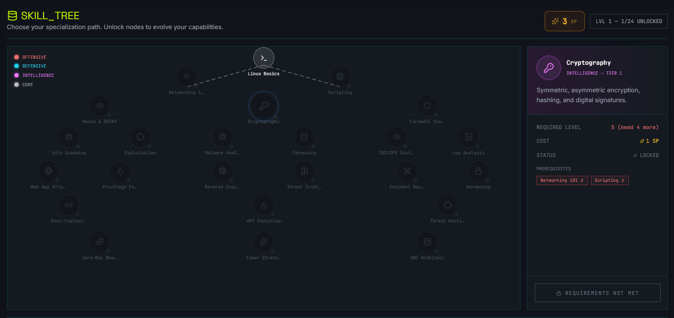
Рисунок 10 — Academy.jsx: дерево навыков с четырьмя ветками и боковой панелью деталей

3.4. Модуль Armory.jsx — Арсенал и Чёрный рынок
Armory — внутриигровой магазин, оформленный как "чёрный рынок хакерских инструментов". Страница разделена на три секции: динамический рынок (Dynamic Market), аукцион эксклюзивных предметов (Exclusive Auction) и бесплатный стартовый набор (Starter Pack). Основная секция магазина имитирует финансовый рынок. Каждый товар — это карточка с иконкой, названием, кратким описанием, категорией (Exploit, Patch, Network Tool, Botnet Token, Crypto Tool) и текущей ценой. Ключевая механика: цена каждого товара изменяется раз в 30 секунд (рандомный дрейф ±0.5%–5.0%), а рядом с ценой отображается дельта с цветовым кодированием (зелёный +% / красный -%). Это создаёт ощущение живого рынка и мотивирует покупать "когда цена упала".
Товар | Категория | Базовая цена (₢) | Описание
Zero-Day Exploit Kit v4 | Exploit | 12 500 | Набор 0-day эксплойтов для пентеста
Polymorphic Shellcode | Exploit | 8 200 | Самомодифицирующийся шеллкод для bypass AV
Advanced Firewall Patch | Patch | 5 600 | Закрывает критические уязвимости fw
Botnet Token x100 | Botnet | 3 100 | Управление распределённой сетью ботов
Quantum Decryptor | Crypto | 45 000 | Расшифровка AES-256 (симуляция)
Ghost Protocol VPN | Network | 7 800 | +20% к стелс-характеристике агента
Таблица 4 — Примеры товаров динамического рынка Armory
Секция аукциона предлагает уникальные предметы, которых нет в обычном магазине. Каждый лот содержит: изображение предмета, название, ключевые характеристики, обратный отсчёт до окончания торгов (от нескольких часов до 3 суток), текущую максимальную ставку с псевдонимом лидирующего агента и форму для ввода своей ставки. Система проверяет: сумма ставки должна превышать текущий максимум минимум на 5%. При победе в аукционе предмет автоматически переходит в инвентарь. Стартовый набор доступен агентам ниже 5-го уровня бесплатно (один раз). Содержит базовый набор инструментов: Network Scanner v1, Basic Firewall Patch, Reconnaisance Kit и 1000₢ стартовых кредитов. Кнопка "Claim Pack" при нажатии запускает анимацию "распаковки" с поочерёдным появлением предметов.
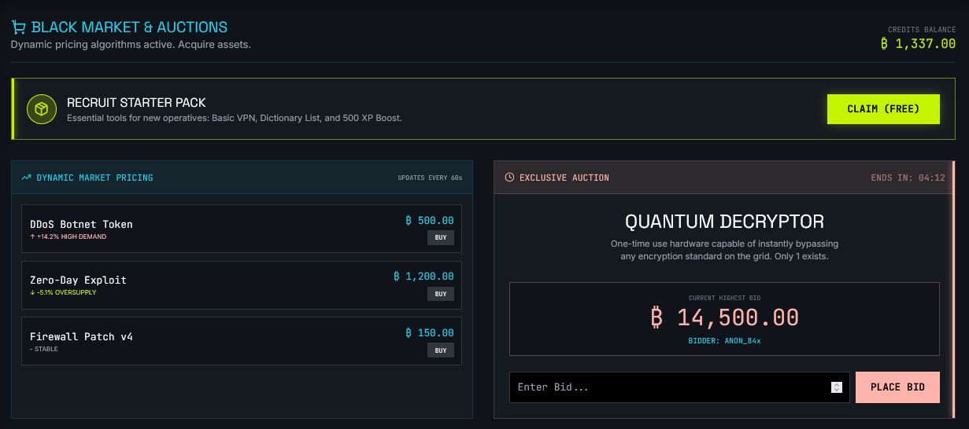
Рисунок 11 — Armory.jsx: динамический рынок с изменением цен и аукцион предметов

3.5. Модуль Inventory.jsx — Инвентарь и снаряжение
Inventory — система экипировки агента, напрямую влияющая на его игровые характеристики. Механика апгрейда "железа" обеспечивает долгосрочный прогресс: накопленные кредиты вкладываются в улучшение оборудования, которое ускоряет получение XP и делает миссии более доступными.
У агента четыре слота оборудования, каждый влияет на отдельный аспект игрового процесса:
Слот | Описание | Бонус базового предмета | Пример апгрейда
Processor (CPU) | Вычислительная мощь rig'а | +15% скорость терминала | Quantum Core — +35% скорость
Neural Link | Интерфейс взаимодействия | +25% получаемый XP | Synaptic v3 — +50% XP
Firewall Deck | Защитная система | +20% сопротивление атакам | Aegis Shield — +45% защита
Network Adapter | Сетевой интерфейс | +5% стелс | Ghost Antenna — +15% стелс
Таблица 5 — Слоты оборудования инвентаря и их эффекты
Страница разделена на две панели. Слева — экран агента с четырьмя слотами в виде силуэта фигуры с подсвеченными точками подключения. Справа — тайник (Stash): список всего купленного оборудования, которое можно экипировать вместо текущего. Перетаскивание предмета из тайника в слот (drag and drop) или двойной клик — мгновенная замена с пересчётом суммарных характеристик внизу экрана.
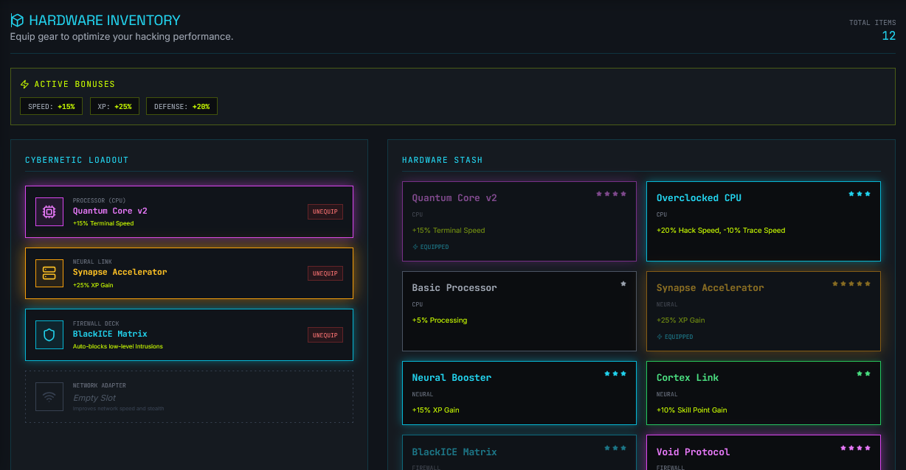
Рисунок 12 — Inventory.jsx: экран снаряжения агента с четырьмя слотами и тайником

3.6. Модуль Missions.jsx — Тактический терминал
Missions — центральный обучающий инструмент платформы: полноценный эмулятор CLI прямо в браузере. Модуль совмещает геймплейный элемент (выполнение заданий) с реальным практическим обучением — пользователь вводит команды, аналогичные настоящим инструментам пентеста, и наблюдает реалистичный вывод.
Терминал занимает основную часть экрана: тёмный фон (#1a1a2e), зелёный текст (#00ff88), приглашение командной строки "root@cyber-ops:~#". Пользователь вводит команды в поле ввода; при нажатии Enter команда обрабатывается клиентским парсером, который генерирует соответствующий вывод в консоль. История команд сохраняется и доступна по стрелкам ↑/↓, как в настоящем терминале.
Терминал распознаёт следующие команды:
Команда | Синтаксис | Описание | Результат
help | help | Справочник всех команд | Таблица доступных команд с описанием
nmap | nmap -sV <target> | Симуляция сканирования портов | Реалистичный вывод открытых портов и сервисов
decrypt | decrypt <hash> | Взлом хеша или шифра | +50 XP + расшифрованная строка
breach | breach <target> | Эксплуатация уязвимости | Пошаговый лог получения доступа + XP
scan | scan --vuln <target> | Поиск уязвимостей | Список CVE с описанием и оценкой CVSS
clear | clear | Очистка экрана терминала | Очищает историю вывода
whoami | whoami | Информация о текущем агенте | Никнейм, уровень, фракция, привилегии
ls / pwd / cat | стандартные | Навигация по файловой системе | Симуляция файловой системы миссии
Таблица 6 — Команды тактического терминала

Боковая панель справа от терминала отображает текущие задачи миссии — Active Directives. Каждая директива — конкретное задание с описанием (например, "Просканируй сервер 192.168.1.10 и найди открытые порты") и указанием на нужную команду. При успешном выполнении директива отмечается выполненной, начисляется XP, а следующая директива разблокируется. Завершение всех директив миссии даёт финальную награду: XP + кредиты + возможное разблокирование нод в Academy.
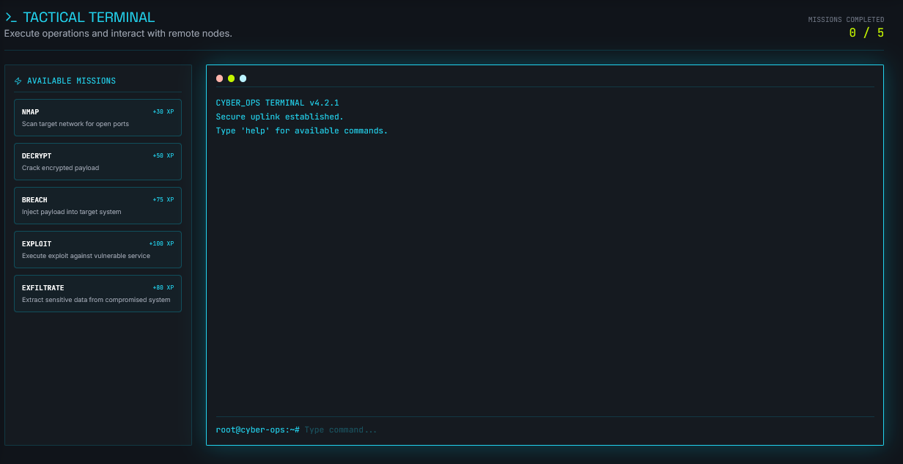
Рисунок 13 — Missions.jsx: эмулятор терминала с выполнением команды nmap
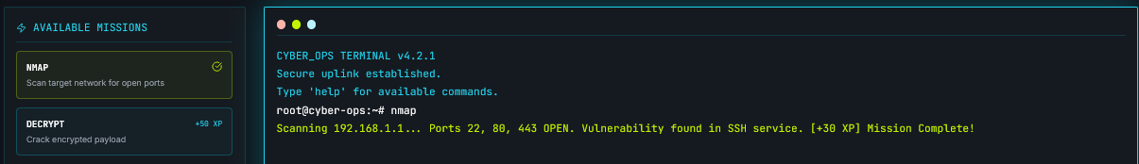
Рисунок 14 — Missions.jsx: Active Directives и начисление XP за выполненное задание

3.7. Модуль Factions.jsx — Войны фракций
Factions — глобальная мета-игра, добавляющая соревновательный MMO-элемент: бесконечное противостояние двух фракций за контроль над виртуальными серверами по всему миру. Модуль формирует у пользователя чувство принадлежности к команде и глобального масштаба происходящего.
Центральный элемент страницы — видеофоновая карта мира с наложенными интерактивными нодами-серверами. Ноды расположены в ключевых цифровых регионах: Северная Америка (Нью-Йорк, Сан-Франциско), Европа (Франкфурт, Лондон, Стокгольм), Азиатско-Тихоокеанский регион (Токио, Сингапур, Сеул), СНГ (Москва, Алматы), Латинская Америка (Сан-Паулу).
Каждая нода имеет три состояния с соответствующими визуальными индикаторами:
- Defended (Под защитой) — синяя пульсирующая точка; нода под контролем White Hat Alliance. Атака на неё требует высокого уровня атакующего.
- Contested (Оспаривается) — жёлтый мигающий индикатор; ведётся активная борьба за ноду. Баланс сил (%) обновляется каждые несколько секунд.
- Breached (Взломана) — красная точка с анимацией "разряда"; нода под контролем Black Hat Syndicate. Защитники могут восстановить её через модуль Missions.
При клике на ноду появляется всплывающая карточка с: названием сервера, статусом, соотношением сил White Hat / Black Hat в процентах (прогресс-бар), типом сервера (военный, банковский, инфраструктурный), доступными операциями и последними событиями по этому узлу.
В верхней части страницы — прогресс-бар глобального влияния: White Hat Alliance vs Black Hat Syndicate. Процент меняется в реальном времени по результатам действий всех агентов. Под картой — Live Operations Feed: текстовая лента с последними событиями ("Агент PHANTOM_X взломал сервер EU-FRANK-03", "Запатчена критическая уязвимость CVE-2024-0471 на узле AP-TOKYO-01") с временными метками.
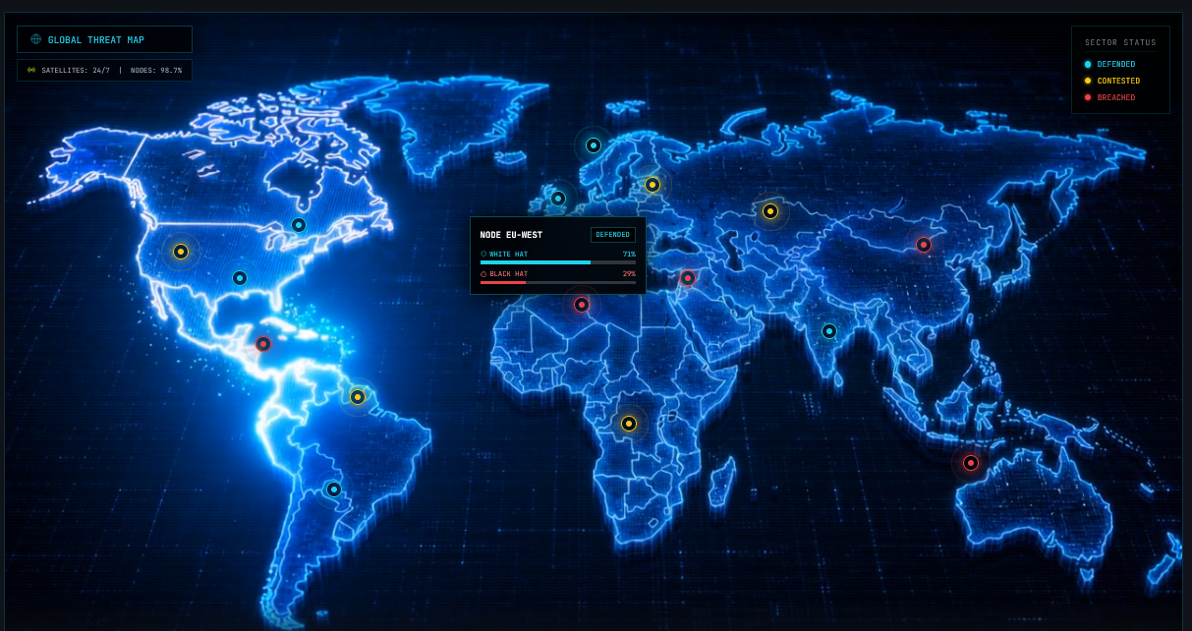
Рисунок 15 — Factions.jsx: карта мира с нодами серверов и балансом фракций

3.8. Модуль Profile.jsx — Профиль агента
Profile — персональная страница агента, объединяющая настройки аккаунта, статистику и функции безопасности. Реализована в стиле "личного дела" оперативника с акцентом на хакерскую эстетику и интерактивные эффекты.
Форма редактирования никнейма (Alias) и защищённого email использует оригинальный UX-паттерн: при вводе текста поле сопровождается эффектом "глитча" — кратковременных помех и искажений символов, имитирующих нестабильность зашифрованного канала. Реализовано через CSS-анимации с keyframes: translate + skew + color shift.
Центральный элемент страницы — стилизованная карточка удостоверения с фото-аватаром (загружаемым или генерируемым), псевдонимом, классом (титулом, зависящим от уровня: Recruit → Operative → Specialist → Expert → Ghost), уровнем допуска (Clearance Level I–V) и HWID (Hardware ID). HWID намеренно отображается как "подменённый" — перечёркнутый оригинал и рядом подставной идентификатор, что усиливает ощущение настоящей хакерской легенды.
Переключатель Streamer Mode в настройках профиля — функция безопасности для пользователей, ведущих стримы или публикующих скриншоты. При активации: никнейм заменяется на "AGENT_[REDACTED]", IP-адреса в ленте угроз маскируются как "***.***.***.***", HWID полностью скрывается. Это предотвращает доксинг и защищает личные данные в публичном пространстве.
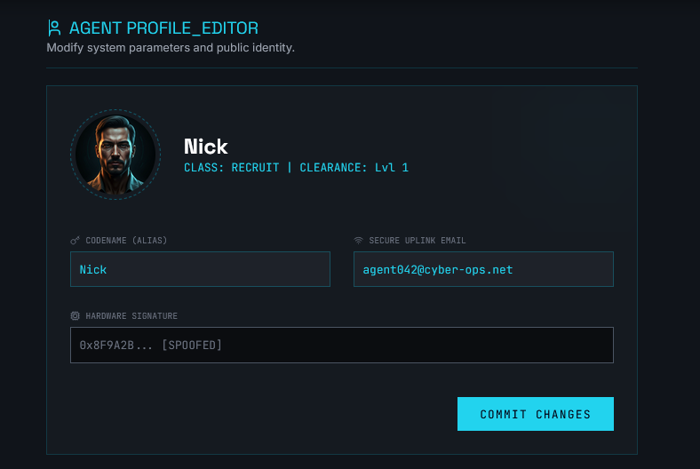
Рисунок 16 — Profile.jsx: карточка агента, редактор с глитч-эффектами, Streamer Mode

3.9. Модуль Raids.jsx — Глобальные рейды
Raids — массовые PvE-события (Player vs Environment), где все агенты платформы объединяются против общего "мирового босса" — мощной корпоративной киберсистемы. Это самый зрелищный модуль платформы благодаря интерактивному 3D-глобусу.
Главный визуальный элемент Raids — интерактивный 3D-глобус, реализованный на библиотеке globe.gl (обёртка над Three.js). Глобус вращается в реальном времени, его поверхность покрыта топографической текстурой со светящимися городскими огнями. Ключевые визуальные элементы:
- Светящиеся дуги (arcs): анимированные линии, соединяющие регионы-источники атак с рейд-боссом, имитируя потоки данных атакующих агентов.
- Маркеры регионов: точки на глобусе с числом участвующих агентов из данного региона.
- Маркер World Boss: пульсирующий красный маркер в месте расположения цели рейда с иконкой черепа.
При клике на маркер World Boss открывается модальное окно рейда со следующими элементами: название босса (например, "Zeus Mainframe — Tier 4 Corporate AI"), шкала здоровья босса (Health Points: 12,4M / 50,0M с цветовым градиентом), количество участвующих агентов по всему миру, кнопка ENGAGE для вступления в рейд и прокручивающийся лог урона в реальном времени справа: "[02:14] AGENT_VIPER: -45,200 DMG | Exploit: Polymorphic Shell".
При нажатии ENGAGE персонаж агента "атакует" босса — от баланса HP босса вычитается урон, рассчитанный на основе экипировки из Inventory (бонусы Processor, Neural Link). Агент получает XP пропорционально нанесённому урону. При достижении 0 HP все участники рейда получают крупное вознаграждение.
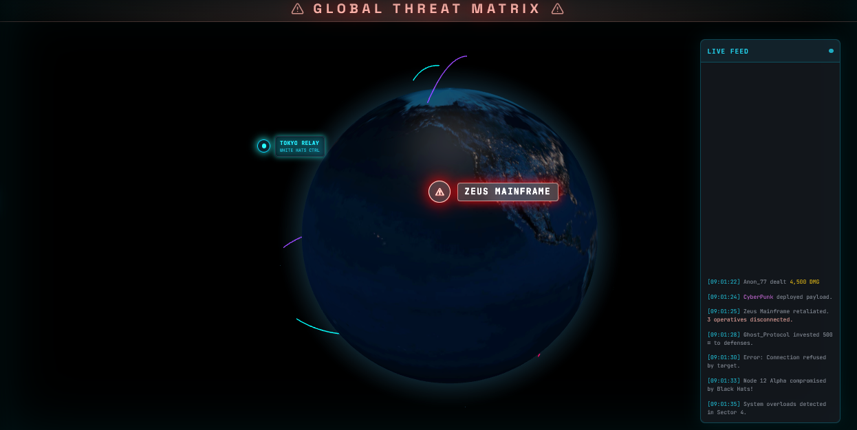
Рисунок 17 — Raids.jsx: 3D-глобус с дугами атак и модальное окно рейда

3.10. Модуль Syndicate.jsx — Синдикат
Syndicate — социальный хаб платформы: аналог гильдии или клана из классических MMO. Объединение в синдикат даёт агентам командные бонусы, доступ к эксклюзивным рейдам и зашифрованный канал связи.
Страница отображает всех членов синдиката в виде таблицы: аватар, псевдоним, роль в организации (Supreme Leader, Commander, Operative, Recruit), уровень агента, текущий статус (Online / Offline / In Mission) с цветовым индикатором и вклад в общий рейтинг синдиката за неделю. Лидер может управлять составом: приглашать новых агентов, повышать/понижать в звании, исключать.
Правая панель страницы — чат синдиката с характерной стилистикой: сообщения выглядят как строки зашифрованного терминала, при получении нового сообщения воспроизводится короткий звуковой сигнал. Каждое сообщение подписано псевдонимом, временной меткой и классом агента. В чате можно обсуждать тактику, планировать совместные атаки на рейд-боссов и координировать действия на карте Factions.
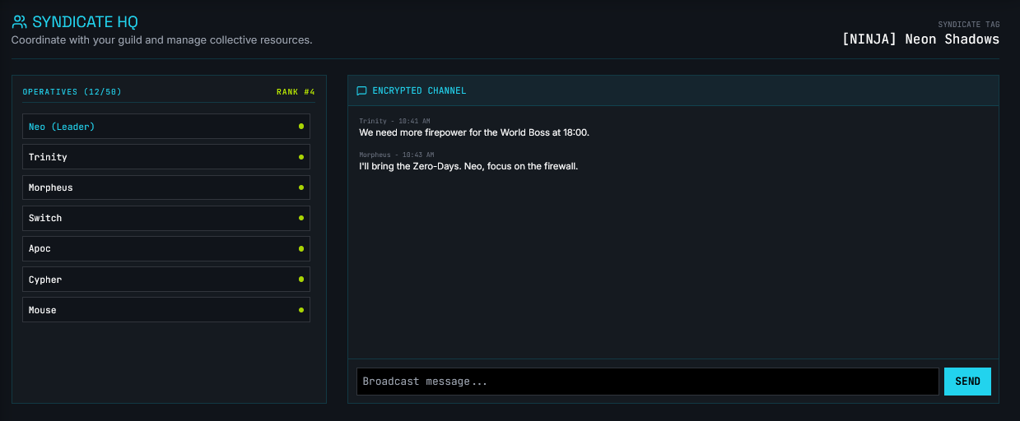
Рисунок 18 — Syndicate.jsx: состав синдиката и зашифрованный чат

3.11. Модуль Textbooks.jsx — Библиотека учебников
Textbooks — образовательное ядро платформы: структурированная библиотека материалов по кибербезопасности, интегрированная с системой прогрессии. Каждая книга — не просто набор текста, а игровой артефакт: имеет уровень требований, разблокируется в правильной последовательности и даёт SP за прочтение.
Библиотека содержит более 40 единиц контента, распределённых по категориям:
Категория | Примеры материалов | Уровень доступа
Linux & System | Linux Basics for Hackers, Bash Scripting Guide | Beginner (Lv. 1+)
Networking | TCP/IP Deep Dive, Wireshark Handbook | Beginner (Lv. 1+)
Web Security | OWASP Top 10 Manual, XSS Attack Bible | Intermediate (Lv. 5+)
Penetration Testing | Metasploit Unleashed, Nmap Reference Guide | Intermediate (Lv. 5+)
Cryptography | Applied Cryptography, RSA/AES Deep Dive | Advanced (Lv. 10+)
Forensics | Digital Evidence Handbook, Memory Forensics | Advanced (Lv. 10+)
Reverse Engineering | Practical RE, IDA Pro Basics | Elite (Lv. 15+)
Malware Analysis | Malware Analyst Cookbook | Elite (Lv. 15+)
Таблица 7 — Категории материалов в библиотеке Textbooks
Панель фильтрации позволяет быстро найти нужный материал по нескольким параметрам одновременно: текстовый поиск по названию и содержанию, фильтр по категории (Web, Networking, Crypto, Pentest, Forensics, RE), фильтр по уровню сложности (Beginner, Intermediate, Advanced, Elite) и фильтр по статусу (All, Available, Locked, Completed). При выборе категории страница мгновенно перефильтровывается с плавной анимацией.
Каждая книга отображает процент прочтения (0–100%) в виде прогресс-бара под обложкой. При открытии книги доступно оглавление, в котором главы отмечаются как "прочитанные" после полного просмотра их содержания. Завершение книги начисляет Skill Points (SP) для Academy и разблокирует соответствующие ноды навыков.
[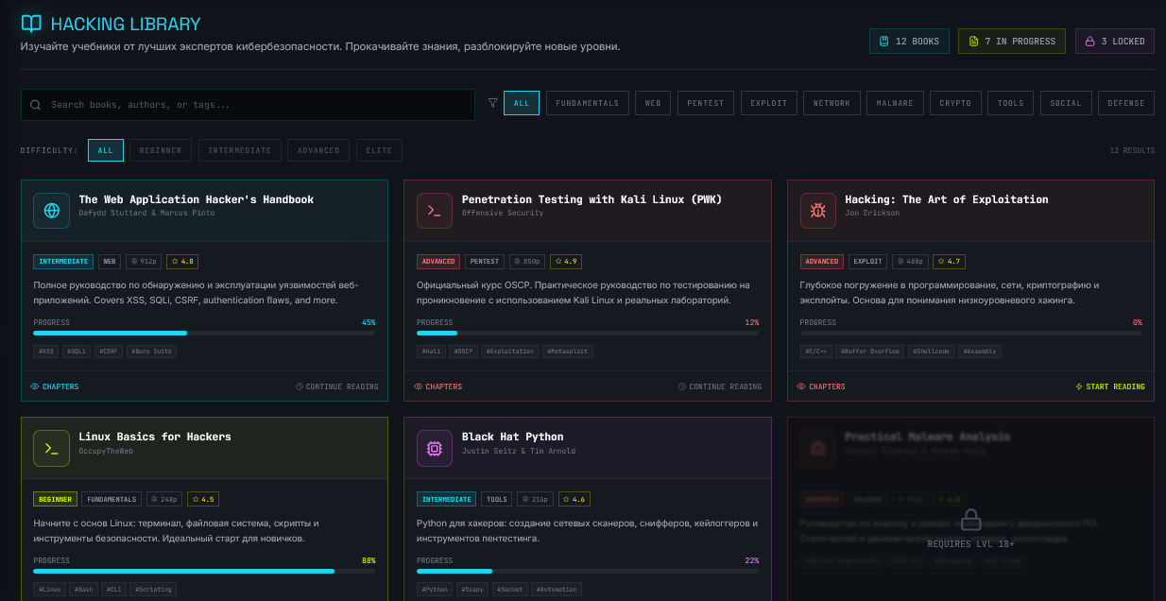
Рисунок 19 — Textbooks.jsx: каталог библиотеки с фильтрами и прогресс чтения книги

ГЛАВА 4. СПЕЦИАЛЬНЫЕ МЕХАНИКИ И СИСТЕМЫ
4.1. PvP
PvP ARENA — это интерактивная программная подсистема платформы, предназначенная для организации соревновательного взаимодействия между программными агентами (пользователями) в режиме реального времени. В основе модуля лежит автоматизированный механизм киберспортивного матчмейкинга (подбора соперников) на базе адаптированного алгоритма Elo, совмещенный с инструментами визуализации персональной статистики, истории инцидентов (матчей) и глобального рейтинга. Интерфейс модуля спроектирован в соответствии со стилистической концепцией Cyberpunk UI. Как самостоятельный функциональный узел платформы модуль
обеспечивает:
● Регистрацию и валидацию PvP-активности пользователей.
● Динамический расчет рейтингов и категоризацию по рангам.
● Автоматизированный подбор равных по силе соперников.
● Логирование и хранение исторических данных прошедших сессий.
● Формирование глобальной таблицы лидеров (Leaderboard).
● Графическую визуализацию прогресса пользователя.
Подсистема инициализации (PvP Toggle)
Компонент управляет доступностью соревновательного режима. Глобальный триггер в верхней части UI синхронизирует состояние клиента с сервером: Логика работы: При отключенном режиме доступ к матчмейкингу блокируется. При активации запускается POST-запрос POST /api/pvp/toggle, изменяющий флаг pvp_enabled в СУБД. Визуальный отклик: Интерфейс переходит в состояние PVP ACTIVE, активируя динамическую неоновую подсветку в красной цветовой гамме (Glow-эффект) и анимацию дежурного режима.
4.2. Информационная панель «Overview»
Центральный интерфейсный узел, агрегирующий данные о текущем прогрессе пользователя. Включает три ключевых компонента:
1. Карточка ранга (Rank Card): Отображает текущий ранг, соответствующую
графическую иконку, текущее количество очков Elo и анимированный индикатор прогресса (Progress Bar) до следующего квалификационного уровня. Пример вывода данных: RANK: GOLD | ELO: 2418 | NEXT RANK IN: 582 ELO.
2. Сетка метрик (Statistics Grid): Агрегирует аналитические маркеры текущего сезона: количество побед (Wins), поражений (Losses), процентное соотношение эффективности (Win Rate) и текущую серию побед без поражений (Win Streak).
3. Модуль подбора (Matchmaking Card): Управляет очередью поиска. Если
PvP-режим активен, инициализируется кнопка FIND OPPONENT. Поиск
сопровождается анимацией сканирования сети. Алгоритм осуществляет подбор оппонентов в рамках динамического диапазона: [Elo_current - 200; Elo_current + 200]. Дополнительно выводится метаинформация: количество активных узлов в сети, статус соединения и расчетное время ожидания сессии.
4.4. Глобальный рейтинг (Leaderboard)
Реализует сквозную таблицу лидеров платформы с ограничением вывода до ТОП-20 позиций.
● Сортировка: Осуществляется по убыванию показателя Elo.
● Премиальный рендеринг: Для позиций ТОП-1, ТОП-2 и ТОП-3 применяется
кастомная визуализация (эффекты золотого, серебряного и бронзового напыления, анимированные фреймы).
● Юзабилити: В нижней части экрана статично закреплена персональная панель Текущего пользователя (YOUR POSITION: #247), избавляющая от необходимости ручного скроллинга таблицы для поиска своего места.
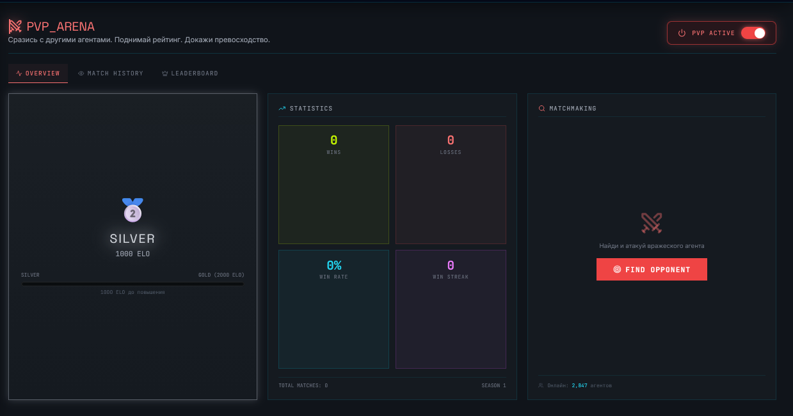
Рисунок 20 – PVP ARENA
При первом входе на платформу (или после длительного перерыва) пользователь видит загрузочный экран, имитирующий подключение к защищённой закрытой сети. Экран последовательно отображает несколько стадий "загрузки":
- SYSTEM OFFLINE — начальный статус с мигающим курсором.
- INITIALIZING SECURE CHANNEL — анимированная полоса загрузки.
- VERIFYING AGENT CREDENTIALS — имитация проверки идентификатора.
- CONNECTING TO CYBER-OPS GRID — последний этап с нарастающим звуком модема.
- ACCESS GRANTED — финальный переход на Dashboard с эффектом "разворачивания" интерфейса.
Технически загрузочный экран управляется компонентом BootScreen.jsx, который монтируется поверх App.jsx и размонтируется после завершения анимации (3.5 сек). Он обеспечивает "wow-момент" не только при первом входе, но и создаёт ритуал начала каждой сессии.

4.3. Мультиязычность (i18n)
Платформа полностью локализована на три языка: русский (основной), английский и узбекский. Локализация реализована через библиотеку react-i18next с JSON-файлами переводов.
Структура локализации: каждый модуль имеет собственное пространство имён (namespace) в файлах переводов. Переключение языка в TopNav немедленно применяется ко всем компонентам без перезагрузки благодаря реактивности i18n. Выбранный язык сохраняется в localStorage и восстанавливается при следующем визите.
Отдельного внимания требует локализация терминала (Missions.jsx): команды остаются на английском (как в реальных инструментах), но описания миссий, помощь и сообщения об ошибках переводятся на выбранный язык. Это обеспечивает баланс между аутентичностью хакерской атмосферы и доступностью для русскоязычных и узбекоязычных пользователей.

4.4. Command Palette — глобальный поиск
Command Palette (аналог VS Code Ctrl+K) — продвинутый инструмент навигации, демонстрирующий профессиональный уровень UX-проектирования. При вызове (Ctrl+K или кнопка в TopNav) поверх всего интерфейса появляется модальное поле поиска.
Алгоритм fuzzy-поиска анализирует запрос пользователя и в реальном времени предлагает: переходы по страницам ("Go to Academy"), быстрые действия ("Claim Daily Reward", "Open Inventory"), поиск по учебникам ("Linux basics") и системные команды ("Toggle Streamer Mode", "Switch Language"). Результаты ранжируются по релевантности с подсветкой совпадающих символов.

ГЛАВА 5. ТЕСТИРОВАНИЕ ПЛАТФОРМЫ

5.1. Стратегия тестирования
Тестирование проводилось итерационно: каждый модуль проходил smoke-тестирование сразу после реализации, затем интеграционное тестирование совместной работы модулей. На завершающем этапе было проведено пользовательское тестирование с привлечением реальных пользователей из целевой аудитории.

5.2. Функциональное тестирование модулей
Модуль | Тестируемая функция | Ожидаемый результат | Статус
Landing | Typing-анимация терминала, счётчики | Плавная анимация, числа нарастают | PASS
Dashboard | Начисление XP, обновление ленты угроз | XP растёт, лента обновляется каждые 2с | PASS
Dashboard | Выполнение Daily Contract | Прогресс-бар + анимация завершения | PASS
Academy | Разблокировка ноды (достаточно SP) | Нода окрашивается, SP списываются | PASS
Academy | Попытка разблокировки без пререквизита | Ошибка "prerequisites required" | PASS
Armory | Изменение цен раз в 30с | Дельта цен отображается корректно | PASS
Armory | Покупка предмета | Кредиты списываются, предмет в Stash | PASS
Armory | Аукционная ставка ниже минимума | Ошибка валидации ставки | PASS
Inventory | Экипировка предмета из Stash | Бонусы пересчитываются мгновенно | PASS
Missions | Ввод команды nmap | Реалистичный вывод портов + XP | PASS
Missions | Ввод неизвестной команды | Сообщение "command not found" | PASS
Factions | Клик на ноду | Всплывает карточка с балансом сил | PASS
Profile | Включение Streamer Mode | Никнейм → AGENT_[REDACTED] | PASS
Raids | Вращение 3D-глобуса | Плавное вращение без лагов (60 FPS) | PASS
Raids | Нажатие ENGAGE на рейд | HP босса уменьшается, XP начисляется | PASS
Syndicate | Отправка сообщения в чат | Сообщение появляется в ленте чата | PASS
Textbooks | Фильтрация по категории Web | Отображаются только Web-материалы | PASS
i18n | Переключение RU → EN → UZ | Все тексты переключаются без перезагрузки | PASS
PvP-интрузия | Правильный ввод команды в таймер | +75 XP, оверлей закрывается | PASS
PvP-интрузия | Истёкший таймер | -100₢, запись в ленту угроз | PASS
Таблица 8 — Результаты функционального тестирования модулей

5.3. Кросс-браузерное тестирование
Платформа протестирована в актуальных версиях пяти браузеров. Проверялись: корректность CSS-эффектов (glassmorphism, backdrop-filter), производительность 3D-глобуса, плавность анимаций и работа i18n.
Браузер | Версия | Glassmorphism | 3D-глобус | Анимации | Общий статус
Google Chrome | 124+ | OK | OK (60 FPS) | OK | PASS
Mozilla Firefox | 126+ | OK | OK (55 FPS) | OK | PASS
Microsoft Edge | 124+ | OK | OK (60 FPS) | OK | PASS
Safari (macOS) | 17+ | OK* | OK (50 FPS) | OK | PASS
Opera | 110+ | OK | OK (58 FPS) | OK | PASS
Таблица 9 — Кросс-браузерное тестирование (* в Safari требует -webkit- префикс для backdrop-filter)

5.4. Тестирование производительности
Производительность оценивалась по метрикам Google Lighthouse и визуальному наблюдению за частотой кадров (FPS) в Chrome DevTools. Тестирование проводилось на машине со средними характеристиками (Intel Core i5, 8GB RAM, встроенная графика).
Метрика | Значение | Целевое значение | Оценка
Lighthouse Performance | 87 / 100 | > 85 | GOOD
First Contentful Paint | 0.8 сек | < 1.5 сек | GOOD
Largest Contentful Paint | 1.4 сек | < 2.5 сек | GOOD
Total Blocking Time | 110 мс | < 200 мс | GOOD
FPS (Dashboard) | 58–60 кадров/сек | > 50 | GOOD
FPS (3D-глобус Raids) | 50–55 кадров/сек | > 45 | GOOD
Bundle size (Vite build) | 1.2 MB (gzip 380 KB) | < 500 KB gzip | ACCEPTABLE
Таблица 10 — Результаты тестирования производительности

5.5. Пользовательское тестирование
Прототип платформы был представлен группе из 15 участников: 10 студентов IT-специальностей (без опыта в кибербезопасности) и 5 специалистов с опытом 1–3 года. Сценарий тестирования: самостоятельное исследование платформы в течение 30 минут с последующим заполнением анкеты по шкале Ликерта (1–5) и открытыми вопросами.
Критерий оценки | Студенты (ср. балл) | Специалисты (ср. балл) | Итого
Визуальная привлекательность UI | 4.7 | 4.4 | 4.6
Ощущение геймификации / вовлечённости | 4.8 | 4.2 | 4.6
Понятность навигации (без инструкций) | 4.2 | 4.6 | 4.4
Желание продолжить использование | 4.6 | 3.9 | 4.3
Ощущение обучения (vs развлечения) | 4.0 | 4.5 | 4.2
Производительность и плавность | 4.5 | 4.7 | 4.6
Таблица 11 — Результаты пользовательского тестирования (оценка 1–5)
Ключевые выводы из качественной части: студенты особо отметили атмосферность загрузочного экрана и терминала; специалисты высоко оценили реалистичность вывода команд nmap и breach. Основные пожелания — добавить реальные CTF-задачи с Docker-контейнерами и расширить количество команд терминала.

ГЛАВА 6. ПЛАН РАЗВИТИЯ И МАСШТАБИРОВАНИЯ

6.1. Текущее состояние и ограничения прототипа
Текущая версия "Cyber-Ops" является полнофункциональным frontend-прототипом: все 11 модулей реализованы, UI/UX полностью проработан, игровые механики работают. Основное ограничение — данные являются моковыми: XP, кредиты и прогресс хранятся только в памяти браузера (Zustand) и сбрасываются при перезагрузке страницы. Для перехода к продукту необходима backend-интеграция.

6.2. Фаза 1 — Backend и персистентность данных (3–4 месяца)
Приоритетная задача первой фазы — сохранить прогресс пользователя между сессиями. Это включает разработку REST API на Node.js/Express, реализацию аутентификации через JWT (JSON Web Tokens) с refresh-токенами, миграцию всех игровых данных в SQLite (прототип) с последующим переходом на PostgreSQL, внедрение HTTPS и базовых мер безопасности API (rate limiting, input sanitization).
Эндпоинт | Метод | Описание
/api/auth/register | POST | Регистрация нового агента
/api/auth/login | POST | Авторизация, выдача JWT
/api/agent/me | GET | Получение данных текущего агента
/api/agent/xp | PATCH | Начисление XP за действие
/api/missions | GET | Список активных миссий
/api/missions/:id/complete | POST | Завершение миссии
/api/armory/items | GET | Каталог товаров с ценами
/api/armory/buy | POST | Покупка предмета
/api/leaderboard | GET | Глобальная таблица лидеров
/api/factions/nodes | GET | Статус нод на карте
Таблица 12 — Планируемые REST API эндпоинты

6.3. Фаза 2 — Реальный мультиплеер (4–6 месяцев)
Вторая фаза трансформирует платформу из одиночной игры в полноценное MMO. Ключевая технология — WebSockets (Socket.io) для двунаправленной связи в реальном времени. Функции, требующие реального мультиплеера:
- Синхронизация карты Factions: изменение статуса нод при действиях любого агента мгновенно отображается у всех подключённых пользователей.
- Live Raid: рейдовые боссы с общим пулом HP, повреждения от всех участников суммируются в реальном времени.
- Syndicate Chat: текущий чат — имитация; в Фазе 2 это будет полноценный зашифрованный WebSocket-чат.
- Global Leaderboard: таблица обновляется в реальном времени по событиям всех агентов.

6.4. Фаза 3 — Настоящие CTF-задачи (6–12 месяцев)
Наиболее технически сложная и образовательно ценная фаза: интеграция реальных изолированных виртуальных машин в модуль Missions. Технический стек: Docker для контейнеризации уязвимых машин (на основе готовых образов типа DVWA, WebGoat, Metasploitable); WebSSH для прямого подключения терминала в браузере к контейнеру; Kubernetes для оркестрации при масштабировании.
Это позволит командам терминала пользователя выполняться на настоящих уязвимых серверах, а не в симуляторе. Разница в образовательном эффекте колоссальная: вместо имитированного вывода nmap — реальные открытые порты реального Docker-контейнера.

6.5. Фаза 4 — Монетизация и B2B (12–18 месяцев)
Коммерческая модель платформы строится на двух потоках дохода:
- B2C (Premium подписка): "Premium Access" за ежемесячную плату предоставляет неограниченный доступ к всем CTF-задачам, эксклюзивные косметические предметы и ускоренное начисление XP. Платёжный шлюз — Stripe.
- B2B (Корпоративные лицензии): создание изолированных корпоративных пространств для обучения сотрудников навыкам кибербезопасности. Администратор компании управляет учебными программами, отслеживает прогресс и получает отчёты. Целевые клиенты — банки, IT-компании, государственные структуры.

6.6. Фаза 5 — AI-генерация контента (18+ месяцев)
Долгосрочная перспектива — использование крупных языковых моделей (LLM) для автоматической генерации уникального контента:
- Бесконечные уникальные контракты: LLM генерирует новые Syndicate Contracts на каждый день, адаптированные под уровень и специализацию конкретного агента.
- Диалоговые миссии: текстовые квесты с нелинейным нарративом, где агент "взаимодействует" с NPC (искусственными персонажами) через чат-интерфейс.
- Адаптивные учебные материалы: система анализирует слабые места агента по статистике выполнения миссий и автоматически рекомендует релевантные материалы из Textbooks.

ЗАКЛЮЧЕНИЕ
В ходе выполнения индивидуального проекта была успешно спроектирована и реализована геймифицированная веб-платформа "Cyber-Ops" для обучения основам кибербезопасности. Поставленная цель достигнута: создан полнофункциональный frontend-прототип, демонстрирующий жизнеспособность концепции иммерсивного обучения через игровые механики.
Все восемь задач проекта выполнены. Проведён анализ рынка, выявлена незанятая ниша. Изучены теоретические основы геймификации (SDT, Flow, MDA). Спроектирована масштабируемая SPA-архитектура на React/Vite/Zustand. Разработана оригинальная дизайн-система в стиле Cyberpunk / Tactical HUD. Реализованы все одиннадцать модулей платформы со специализированными функциями. Внедрена комплексная система геймификации. Обеспечена мультиязычность. Проведено тестирование и составлен детальный план развития.
Платформа получила высокие оценки в пользовательском тестировании: средний балл по вовлечённости — 4.6/5.0. Участники отметили, что хотят продолжать использовать платформу для обучения — именно это является главным критерием успеха геймифицированной образовательной системы.
Теоретическая значимость работы: проведён систематизированный анализ применения MMO-механик в образовательном контексте кибербезопасности. Практическая значимость: созданный прототип готов к интеграции с backend и развёртыванию как MVP (Minimum Viable Product) для открытого бета-тестирования.
"Cyber-Ops" — это не просто индивидуальный учебный проект. Это прообраз продукта, способного изменить подход к обучению кибербезопасности в Казахстане и за его пределами, сделав защиту цифрового пространства доступной, интересной и по-настоящему практичной.

СПИСОК ИСПОЛЬЗОВАННЫХ ИСТОЧНИКОВ
- Werbach K., Hunter D. For the Win: How Game Thinking Can Revolutionize Your Business. — Philadelphia: Wharton Digital Press, 2012. — 148 с.
- Deterding S., Dixon D., Khaled R., Nacke L. From Game Design Elements to Gamefulness: Defining Gamification // Proceedings of the 15th International Academic MindTrek Conference. — 2011. — P. 9–15.
- Deci E.L., Ryan R.M. Self-Determination and Intrinsic Motivation in Human Behavior. — New York: Plenum Press, 1985. — 371 с.
- Csikszentmihalyi M. Flow: The Psychology of Optimal Experience. — New York: Harper & Row, 1990. — 303 с.
- Hunicke R., LeBlanc M., Zubek R. MDA: A Formal Approach to Game Design and Game Research // Proceedings of the AAAI Workshop on Challenges in Game AI. — 2004. — P. 1–5.
- Seitz C.A. The Gamification of Learning and Instruction. — San Francisco: Pfeiffer, 2012. — 302 с.
- Цибуль В.А., Ухлинов Л.М. Основы информационной безопасности. — М.: Горячая линия–Телеком, 2021. — 376 с.
- Stallings W. Cryptography and Network Security: Principles and Practice. — 8th ed. — Pearson, 2022. — 840 с.
- TryHackMe — Learn Cybersecurity [Электронный ресурс]. — URL: https://tryhackme.com (дата обращения: 05.05.2025).
- Hack The Box — Cybersecurity Training Platform [Электронный ресурс]. — URL: https://hackthebox.com (дата обращения: 05.05.2025).
- React Documentation — React 18 [Электронный ресурс]. — URL: https://react.dev (дата обращения: 03.05.2025).
- Vite — Next Generation Frontend Tooling [Электронный ресурс]. — URL: https://vitejs.dev (дата обращения: 03.05.2025).
- Tailwind CSS Documentation [Электронный ресурс]. — URL: https://tailwindcss.com/docs (дата обращения: 03.05.2025).
- Zustand — State Management for React [Электронный ресурс]. — URL: https://github.com/pmndrs/zustand (дата обращения: 04.05.2025).
- globe.gl — 3D Globe Data Visualization [Электронный ресурс]. — URL: https://globe.gl (дата обращения: 04.05.2025).
- OWASP Top Ten 2023 [Электронный ресурс]. — URL: https://owasp.org/www-project-top-ten (дата обращения: 05.05.2025).
- Cybersecurity Ventures — Cybercrime Report 2025 [Электронный ресурс]. — URL: https://cybersecurityventures.com (дата обращения: 01.05.2025).
- Концепция кибербезопасности "Киберщит Казахстана" — официальный сайт [Электронный ресурс]. — URL: https://www.gov.kz (дата обращения: 01.05.2025).

ПРИЛОЖЕНИЯ
ПРИЛОЖЕНИЕ А. ЛИСТИНГ ИСХОДНОГО КОДА КЛЮЧЕВЫХ КОМПОНЕНТОВ

В данном приложении приводится исходный код ключевых функциональных модулей программного комплекса **CYBER_OPS://CORE**. Исходный код снабжен комментариями, раскрывающими логику работы алгоритмов, структуру используемых библиотек и особенности реализации.

А.1. Серверная часть (Express API Server и SQLite DB)

Ниже представлен код файла `backend/server.js`, отвечающего за инициализацию веб-сервера Express.js, развертывание реляционной базы данных SQLite, регистрацию схем таблиц, проверку авторизационных JWT-токенов агентов и маршруты обработки игровых транзакций (XP, кредиты, разблокировка навыков).

```javascript
/**
* CYBER_OPS://CORE - API SERVER Mainframe
* Файл: backend/server.js
* Назначение: Инициализация сервера, схемы БД, обработка API-запросов и авторизации
*/
const express = require('express');
const cors = require('cors');
const sqlite3 = require('better-sqlite3');
const bcrypt = require('bcryptjs');
const jwt = require('jsonwebtoken');
require('dotenv').config();
const app = express();
const PORT = process.env.PORT || 4000;
const JWT_SECRET = process.env.JWT_SECRET || 'cyber_ops_secret_key_2026';
// Middleware
app.use(cors());
app.use(express.json());
// Database Setup (SQLite & WAL mode for high performance)
const db = new sqlite3('cyber_ops.db');
db.pragma('journal_mode = WAL');
db.pragma('foreign_keys = ON');
// Инициализация структуры таблиц базы данных
db.exec(`
-- Таблица Агентов (пользователей)
CREATE TABLE IF NOT EXISTS agents (
id INTEGER PRIMARY KEY AUTOINCREMENT,
username TEXT UNIQUE NOT NULL,
password_hash TEXT NOT NULL,
alignment TEXT DEFAULT 'UNASSIGNED', -- Фракция (White Hat, Black Hat)
level INTEGER DEFAULT 1,
xp INTEGER DEFAULT 0,
next_level_xp INTEGER DEFAULT 1000,
title TEXT DEFAULT 'RECRUIT',
game_credits INTEGER DEFAULT 500,
premium_credits INTEGER DEFAULT 0,
skill_points INTEGER DEFAULT 3,
pvp_enabled INTEGER DEFAULT 0,
pvp_elo INTEGER DEFAULT 1000,
pvp_wins INTEGER DEFAULT 0,
pvp_losses INTEGER DEFAULT 0,
pvp_streak INTEGER DEFAULT 0,
created_at DATETIME DEFAULT CURRENT_TIMESTAMP
);
-- Разблокированные навыки (Дерево навыков)
CREATE TABLE IF NOT EXISTS unlocked_skills (
id INTEGER PRIMARY KEY AUTOINCREMENT,
agent_id INTEGER NOT NULL,
skill_id TEXT NOT NULL,
unlocked_at DATETIME DEFAULT CURRENT_TIMESTAMP,
FOREIGN KEY (agent_id) REFERENCES agents(id),
UNIQUE(agent_id, skill_id)
);

-- Лог получения очков опыта (XP)
CREATE TABLE IF NOT EXISTS xp_log (
id INTEGER PRIMARY KEY AUTOINCREMENT,
agent_id INTEGER NOT NULL,
source TEXT NOT NULL, -- Источник опыта (Миссия, Книга, PvP)
label TEXT NOT NULL, -- Описание (Название миссии)
xp_amount INTEGER NOT NULL,
created_at DATETIME DEFAULT CURRENT_TIMESTAMP,
FOREIGN KEY (agent_id) REFERENCES agents(id)
);
-- Инвентарь агента (Снаряжение)
CREATE TABLE IF NOT EXISTS inventory (
id INTEGER PRIMARY KEY AUTOINCREMENT,
agent_id INTEGER NOT NULL,
item_name TEXT NOT NULL,
item_type TEXT NOT NULL, -- cpu, firewall, neurolink, network_adapter
rarity TEXT DEFAULT 'common', -- common, rare, epic, legendary
buff TEXT, -- Эффект (например, "+15% к скорости взлома")
equipped INTEGER DEFAULT 0, -- Экипирован ли предмет
FOREIGN KEY (agent_id) REFERENCES agents(id)
);

-- Сообщения во внутриигровом чате (Синдикат и Фракции)
CREATE TABLE IF NOT EXISTS chat_messages (
id INTEGER PRIMARY KEY AUTOINCREMENT,
agent_id INTEGER NOT NULL,
channel TEXT DEFAULT 'global', -- global, faction, syndicate
message TEXT NOT NULL,
created_at DATETIME DEFAULT CURRENT_TIMESTAMP,
FOREIGN KEY (agent_id) REFERENCES agents(id)
);
`);

// Middleware защиты роутов (Handshake JWT)
function authMiddleware(req, res, next) {
const token = req.headers.authorization?.split(' ')[1];
if (!token) return res.status(401).json({ error: 'Access denied. No token provided.' });
try {
const decoded = jwt.verify(token, JWT_SECRET);
req.agentId = decoded.id;
req.agentUsername = decoded.username;
next();
} catch {
res.status(401).json({ error: 'Invalid or expired token.' });
}
}

// Алгоритм начисления опыта (XP) и Расчета Уровня
app.post('/api/xp/add', authMiddleware, (req, res) => {
const { amount, source, label } = req.body;
if (!amount || amount <= 0) return res.status(400).json({ error: 'Invalid XP amount.' });

const agent = db.prepare('SELECT * FROM agents WHERE id = ?').get(req.agentId);
let xp = agent.xp + amount;
let level = agent.level;
let nextLevelXp = agent.next_level_xp;
let bonusSP = 0;

// Динамический пересчет уровней при переполнении лимита XP
while (xp >= nextLevelXp) {
level += 1;
xp -= nextLevelXp;
bonusSP += 2; // +2 очка навыков (Skill Points) за каждый уровень
nextLevelXp = Math.floor(nextLevelXp * 1.15); // Прогрессивное увеличение сложности на 15%
}

const title = getTitleForLevel(level);
db.prepare('UPDATE agents SET xp = ?, level = ?, next_level_xp = ?, title = ?, skill_points = skill_points + ? WHERE id = ?')
.run(xp, level, nextLevelXp, title, bonusSP, req.agentId);

// Запись транзакции в лог для истории активности
db.prepare('INSERT INTO xp_log (agent_id, source, label, xp_amount) VALUES (?, ?, ?, ?)')
.run(req.agentId, source || 'mission', label || 'Unknown', amount);

const updatedAgent = db.prepare('SELECT skill_points FROM agents WHERE id = ?').get(req.agentId);
res.json({ xp, level, nextLevelXp, title, skillPoints: updatedAgent.skill_points });
});

// Вспомогательная функция определения звания агента
function getTitleForLevel(level) {
if (level >= 20) return 'ELITE OPERATIVE';
if (level >= 15) return 'SPECIALIST';
if (level >= 10) return 'FIELD AGENT';
if (level >= 5) return 'OPERATIVE';
if (level >= 3) return 'INITIATE';
return 'RECRUIT';
}

// Запуск Mainframe-сервера
app.listen(PORT, () => {
console.log(`[OK] Server listening on port ${PORT}`);
});
``
А.2. Клиентское глобальное состояние (Zustand State Store)

Ниже приведен код файла `frontend/src/store/useStore.js`, реализующего единое реактивное хранилище состояния приложения на стороне клиента. Хранилище управляет профилем пользователя, состоянием авторизации, сессионными JWT-токенами, процессом разблокировки дерева навыков, логикой начисления опыта, а также обрабатывает сетевые ошибки (например, сбой соединения с API-сервером или таймаут).

```javascript
/**
* CYBER_OPS://CORE - CLIENT STATE STORE
* Файл: frontend/src/store/useStore.js
* Библиотека: Zustand
* Назначение: Реактивное управление состоянием, кэширование сессии, обработка ошибок связи с сервером
*/
import { create } from 'zustand';
const API_URL = 'http://localhost:4000';
export const useStore = create((set, get) => ({
isLoggedIn: false,
language: 'EN',
streamerMode: false,
token: null,
loadError: null, // Код сетевой ошибки для вывода на экран блокировки
agentInfo: {
username: "UNKNOWN",
alignment: "UNASSIGNED",
level: 1,
title: "RECRUIT",
xp: 0,
gameCredits: 500,
premiumCredits: 0,
nextLevelXp: 1000,
},
missions: [],
inventory: [],
skillPoints: 3,
unlockedSkills: [],
pvpEnabled: false,
pvpStats: { elo: 1000, wins: 0, losses: 0, streak: 0 },
xpLog: [],

// Метод синхронизации локального состояния с данными от API
setAgentData: (agent) => set({
isLoggedIn: true,
loadError: null,
agentInfo: {
username: agent.username || 'UNKNOWN',
alignment: agent.alignment || 'UNASSIGNED',
level: agent.level || 1,
title: agent.title || 'RECRUIT',
xp: agent.xp || 0,
gameCredits: agent.gameCredits ?? 500,
premiumCredits: agent.premiumCredits ?? 0,
nextLevelXp: agent.nextLevelXp || 1000,
},
skillPoints: agent.skillPoints ?? 3,
unlockedSkills: agent.unlockedSkills || [],
xpLog: agent.xpLog || [],
pvpStats: {
elo: agent.pvpElo || 1000,
wins: agent.pvpWins || 0,
losses: agent.pvpLosses || 0,
streak: agent.pvpStreak || 0,
},
pvpEnabled: agent.pvpEnabled === 1 || agent.pvpEnabled === true,
}),

// Запрос профиля агента с защитой от зависания сетевого запроса
loadAgentProfile: async () => {
const token = localStorage.getItem('token');
if (!token) return;

try {
const controller = new AbortController();
const timeoutId = setTimeout(() => controller.abort(), 8000); // Таймаут прерывания - 8 секунд

const response = await fetch(`${API_URL}/api/agent/me`, {
headers: {
'Authorization': `Bearer ${token}`,
},
signal: controller.signal,
});
clearTimeout(timeoutId);

if (!response.ok) {
if (response.status === 401) {
// Токен невалиден или просрочен - очищаем сессию
localStorage.removeItem('token');
set({ isLoggedIn: false, token: null, loadError: null });
return;
}
throw new Error(`Server error: ${response.status}`);
}

const data = await response.json();
get().setAgentData(data);
set({ token });
} catch (error) {
console.error('Failed to load agent profile:', error);

if (error.name === 'AbortError') {
// Ошибка прерывания по таймауту
set({ loadError: 'CONNECTION_TIMEOUT' });
} else if (error.message?.includes('Failed to fetch') || error.message?.includes('NetworkError')) {
// Офлайн статус сервера (Express-процесс упал или не запущен)
set({ loadError: 'BACKEND_OFFLINE' });
} else {
// Прочие критические ошибки аутентификации
localStorage.removeItem('token');
set({ isLoggedIn: false, token: null, loadError: 'AUTH_FAILED' });
}
}
},

// Выход из учетной записи и обнуление стейта
logout: () => {
localStorage.removeItem('token');
set({
isLoggedIn: false,
token: null,
loadError: null,
agentInfo: {
username: "UNKNOWN",
alignment: "UNASSIGNED",
level: 1,
title: "RECRUIT",
xp: 0,
gameCredits: 500,
premiumCredits: 0,
nextLevelXp: 1000,
},
skillPoints: 3,
unlockedSkills: [],
xpLog: [],
});
},

// Метод отправки запроса на разблокировку навыка
unlockSkill: async (skillId, cost = 1) => {
const token = get().token;
if (!token) return;

if (get().skillPoints < cost || get().unlockedSkills.includes(skillId)) return;

try {
const response = await fetch(`${API_URL}/api/skills/unlock`, {
method: 'POST',
headers: {
'Authorization': `Bearer ${token}`,
'Content-Type': 'application/json',
},
body: JSON.stringify({ skillId, cost }),
});

if (!response.ok) throw new Error('Failed to unlock skill');

const data = await response.json();
set({
skillPoints: data.skillPoints,
unlockedSkills: data.unlockedSkills.map(s => s.skill_id || s),
});
} catch (error) {
console.error('Failed to unlock skill:', error);
}
}}));

